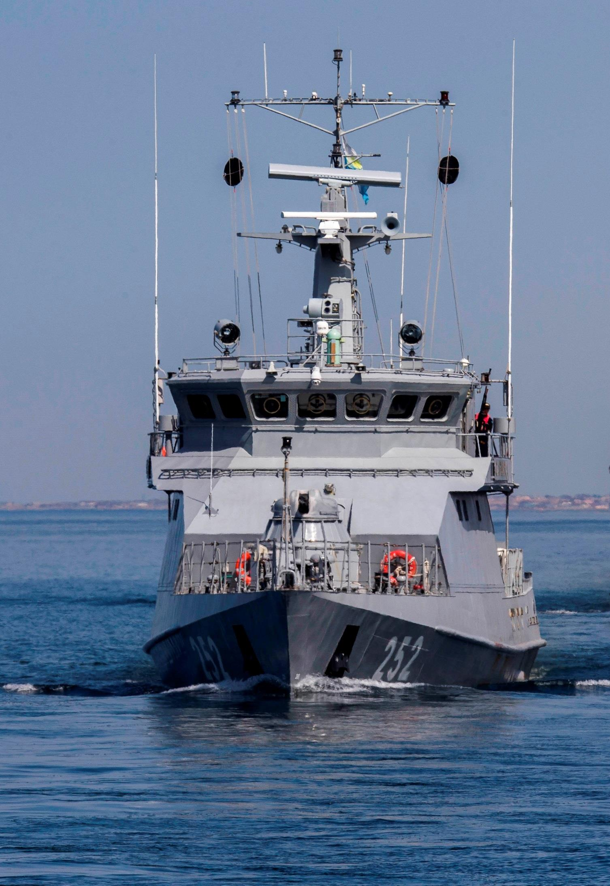

Корабельный состав
ВМС КАЗАХСТАНА

СПРАВОЧНИК

РЕСПУБЛИКА КАЗАХСТАН

Г ВМС

РФ
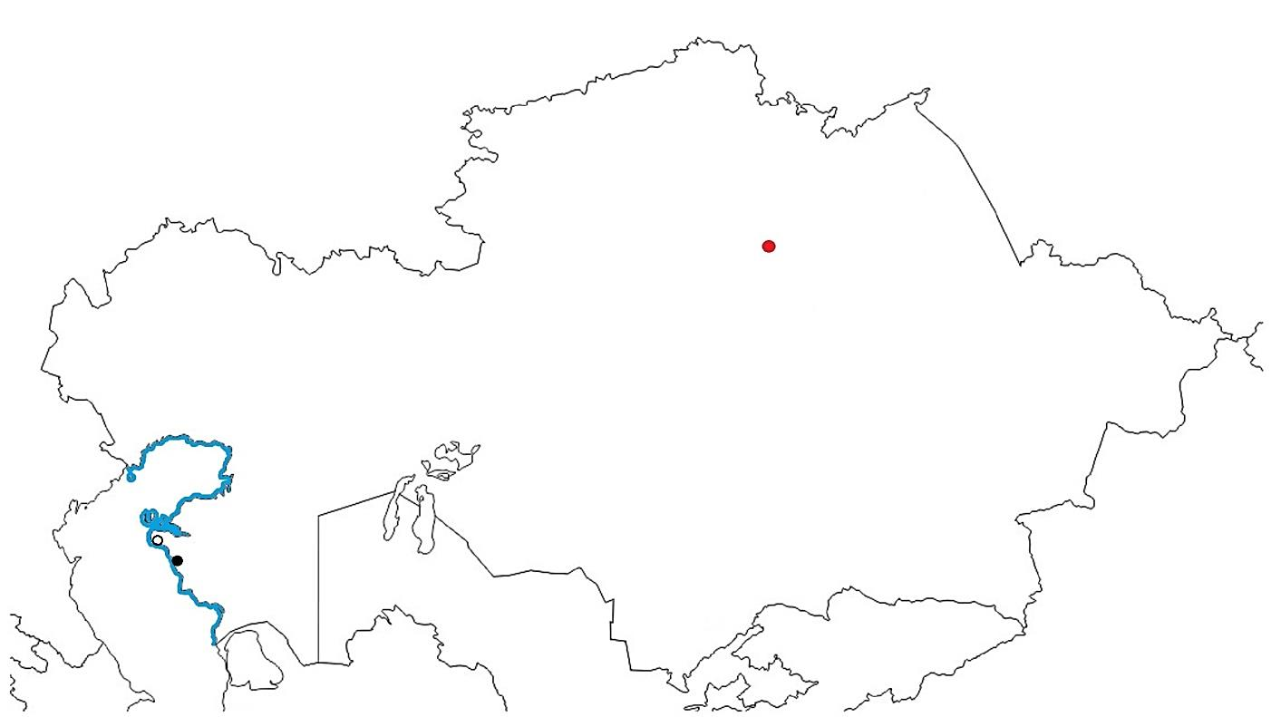

Астана

КНР

Баутино
Актау

Каспийское
море Узбекистан Кыргызстан

Туркменистан

КОРАБЕЛЬНЫЙ СОСТАВ

Ракетно-артиллерийские корабли …………………………. 4 ед.  Рейдовые тральщики ………………………………………… 1 ед.  Противодиверсионные катера ……………………………... 1 ед. |  |  | Катера специального назначения ………………………… . 8 ед.  Малые гидрографические суда …………………………….. 1 ед.

Морской форум 2019 - 2020

